El IASB finalizará la revisión de la declaración de prácticas de comentarios de la gerencia

Publicado el 28 de junio de 2024 por Editor
El 19 de junio, el Consejo de Normas Internacionales de Contabilidad (IASB) acordó por unanimidad finalizar la revisión del Comentario de la Gerencia de la Declaración de Práctica 1 de las NIIF. La decisión, basada en mejoras específicas al Borrador de Exposición sobre Comentarios de la Gerencia, tiene como objetivo mejorar la información sobre los factores que impactan la capacidad de una empresa para crear valor y generar flujos de efectivo.
Si bien las Normas IFRS no obligan a la administración a presentar comentarios, muchos reguladores sí los exigen. Se espera que la Declaración de Práctica revisada sirva como un recurso valioso para los reguladores y las empresas, promoviendo la alineación y la mejora global de estos informes. El proyecto integra conceptos del Marco de Información Integrada de la Fundación IFRS, proporcionando requisitos similares a los de las normas para respaldar las mejores prácticas centradas en los inversores.
El proyecto del IASB tiene como objetivo fomentar la conectividad entre los comentarios de la gerencia, los estados financieros y las divulgaciones de sostenibilidad, trabajando en estrecha colaboración con el Consejo de Normas Internacionales de Sostenibilidad (ISSB) y el Consejo de Informes Integrados y Conectividad.
El IASB planea emitir la Declaración de Práctica revisada en el primer semestre de 2025.
Para más información, lea el anuncio.
Informes de IR SEGÚN LAS NIIF del IASB

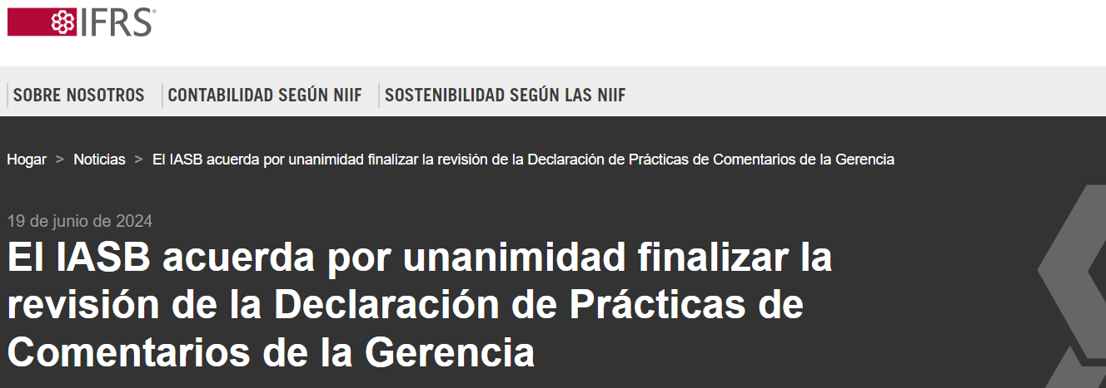
En su reunión de hoy, el Consejo de Normas Internacionales de Contabilidad (IASB) decidió por unanimidad avanzar con la finalización de la revisión del Comentario de la Gerencia de la Declaración de Práctica 1 de las NIIF haciendo mejoras específicas a sus propuestas establecidas en el Borrador de Exposición del Comentario de la Gerencia.
La decisión de mejorar la Declaración de Prácticas existente responde a la demanda de mejor información sobre los factores que han afectado o podrían afectar la capacidad de una empresa para crear valor y generar flujos de efectivo, incluso a largo plazo.
Las normas IFRS no exigen que las empresas elaboren un comentario de la gerencia. Sin embargo, muchos reguladores de valores exigen un informe similar. El IASB se siente seguro por su difusión adicional de que la Declaración de Práctica revisada proporcionará un recurso integral para que los reguladores y las empresas apoyen la mejora y una mayor alineación global en este tipo de informes.
El proyecto codifica las innovaciones en materia de informes, incluidos los conceptos del Marco de Información Integrada de la Fundación IFRS^{[1]}, en un conjunto de requisitos de tipo estándar para los comentarios de la gerencia diseñados para apoyar las mejores prácticas centradas en los inversores.
En ocasiones, los comentarios de la dirección sirven de marco para la divulgación de información sobre sostenibilidad de una empresa. Uno de los objetivos clave del proyecto es fomentar la conectividad entre los comentarios de la dirección de una empresa y sus estados financieros y divulgaciones sobre sostenibilidad. La finalización del proyecto también supondría un paso adelante hacia una mayor integración de la información en el futuro. Para perfeccionar sus propuestas, el IASB colaborará con el Consejo de Normas Internacionales de Sostenibilidad (ISSB) y consultará con el Consejo de Conectividad e Información Integrada.
Con el proyecto ya en una etapa avanzada y las propuestas del IASB ampliamente respaldadas, el IASB espera emitir la Declaración de Práctica revisada en el primer semestre de 2025.

[1] Tras la consolidación con la Value Reporting Foundation, el Marco de Información Integrada ha pasado a formar parte de la literatura de la Fundación IFRS. Los presidentes del IASB y del ISSB han emitido una declaración conjunta sobre la importancia del Marco de Información Integrada para el trabajo de la Fundación IFRS.
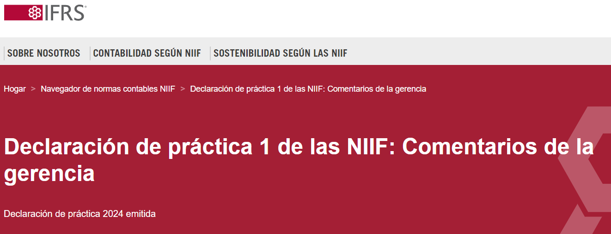
Acerca de
Emitido en diciembre de 2010, el Comentario de la Gerencia sobre la Declaración de Práctica proporciona un marco amplio y no vinculante para la presentación de comentarios de la gerencia relacionados con estados financieros que han sido preparados de acuerdo con las Normas NIIF.
Los comentarios de la gerencia deben proporcionar a los usuarios de los estados financieros información integrada que proporcione un contexto para los estados financieros relacionados, incluidos los recursos de la entidad y los derechos contra la entidad y sus recursos, y las transacciones y otros eventos que los modifican. También proporciona a la gerencia la oportunidad de explicar sus objetivos y sus estrategias para alcanzar esos objetivos.
La Declaración de Práctica deja claro que los comentarios de la gerencia deben ser coherentes con los siguientes principios:
- Proporcionar la visión de la gerencia sobre el desempeño, la posición y el progreso de la entidad (incluida información prospectiva)
- Complementar y complementar la información presentada en los estados financieros (y poseer las características cualitativas descritas en el Marco Conceptual para la Información Financiera).
Si bien el enfoque particular del comentario de la gerencia dependerá de los hechos y circunstancias de una entidad individual, la Declaración de Práctica describe los principales elementos de la información que siempre debe incluirse en un comentario de la gerencia.
La Declaración de Prácticas no ha sido actualizada ni modificada desde su publicación en diciembre de 2010. De acuerdo con una recomendación de los fideicomisarios de la Fundación IFRS en su última revisión de la estructura y la eficacia (2015-16), el personal ha estado siguiendo los avances en la presentación de informes corporativos en general y las implicaciones para el Consejo. En su reunión de noviembre de 2017, el Consejo decidió emprender un proyecto para revisar y actualizar la Declaración de Prácticas.

Historial estándar
La Declaración de Práctica 1 de las NIIF -Comentario de la Gerencia fue emitida en diciembre de 2010 para su aplicación a partir del 8 de diciembre de 2010. El texto de los Fundamentos de las Conclusiones está contenido en la Parte C de esta edición.
Otras Normas han realizado modificaciones menores consecuentes a la Declaración de Práctica 1 de las NIIF, Comentario de la Gerencia, incluidas las Enmiendas a las Referencias al Marco Conceptual en las Normas NIIF (emitidas en marzo de 2018).

